Materiały do pracy w domu dla dzieci z grup Kotki i Żabki

„Dbamy o Ziemię”
Dzień I. Nasza planeta Ziemia
Zachęcamy rodziców do zaprezentowania dziecku globusa lub mapy Ziemi, pokazania lądów i wód – prezentacja naszej planety Ziemi.
Słońce świeci, pada deszcz - zabawa poranna, na hasło słońce świeci dziecko chodzi po pokoju, hasło: pada deszcz podnosi książkę, kartkę papieru lub gazetę i trzyma ją nad głową, jak parasol.
Mały ekolog- słuchanie wiersza Mateusza Mojsaka pt: „Mały ekolog”
Lubię dbać o środowisko
i wiem o nim prawie wszystko:
gaszę światło w toalecie,
by nie brakło go na świecie.
Jeżdżę tylko na rowerze,
bo to służy atmosferze,
nie marnuję także wody,
by świat zdrowy był i młody.
Rozmowa na temat wiersza połączona z nauką na pamięć, wyjaśnienie pojęcia , rozumienie, że jesteśmy częścią przyrody, o którą trzeba dbać, rozwijanie pamięci mechanicznej poprzez naukę wiersza na pamięć, kształcenie postawy proekologicznej.
Mały wiatr, duży wiatr – zabawa ruchowo – naśladowcza. Dziecko porusza się po pokoju, na sygnał: mały/ duży wiatr zatrzymuje się, podnosi ręce do góry i naśladuje w odpowiedni sposób szumiący wiatr.
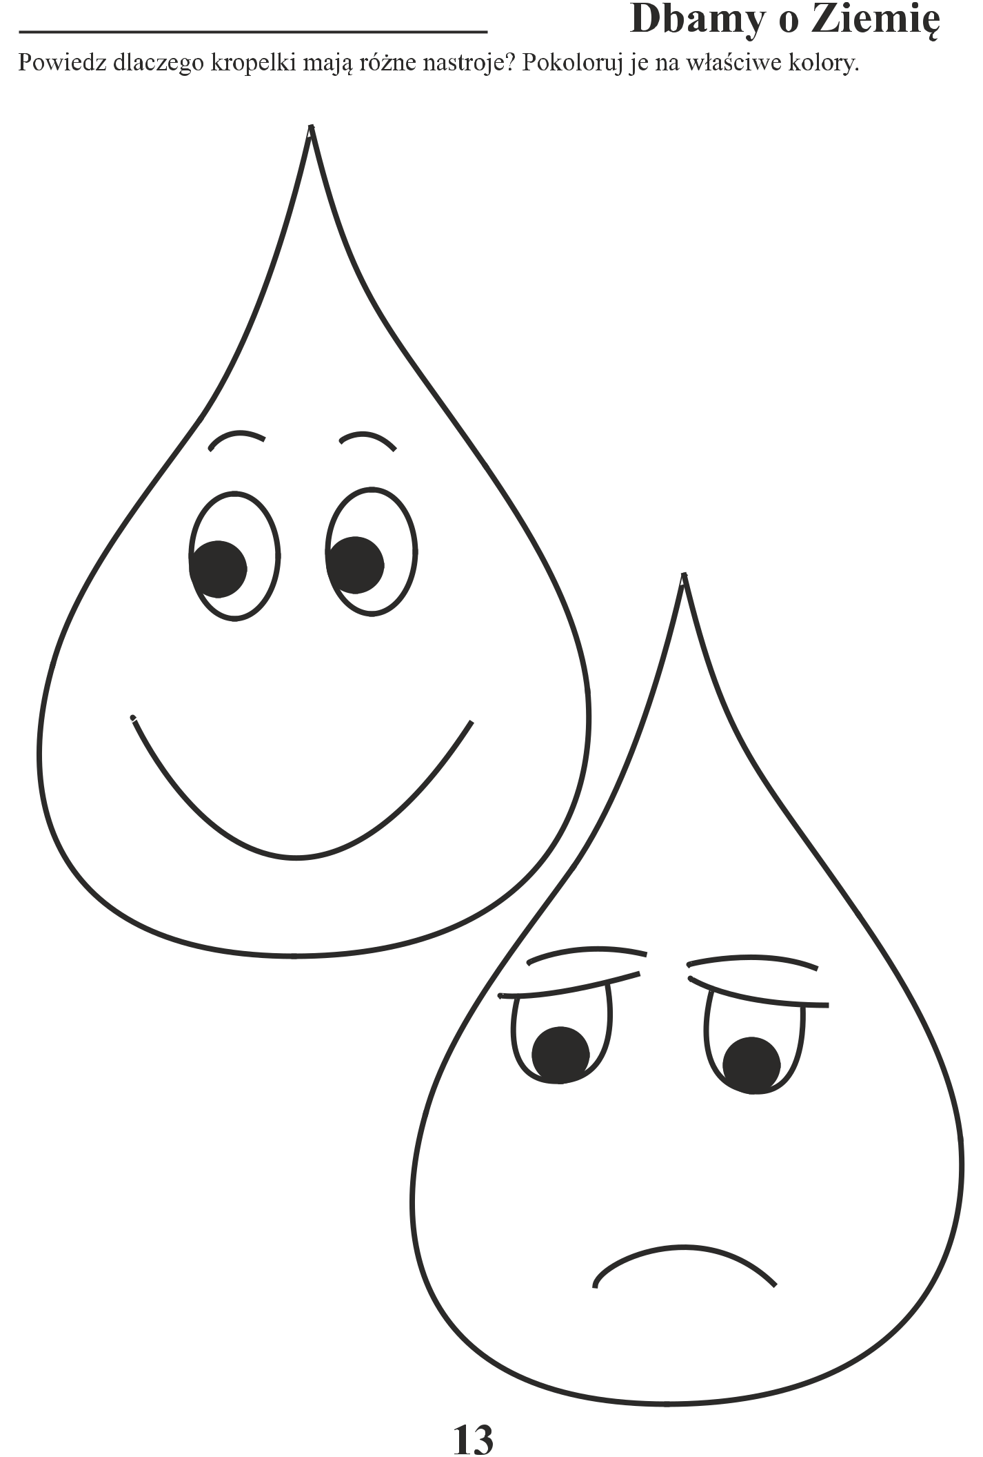
Co rozwesela, a co zasmuca krople wody? – praca własna dzieci na podstawie karty pracy ze str. 13, „ Zabawy z porami roku, część 3”.

